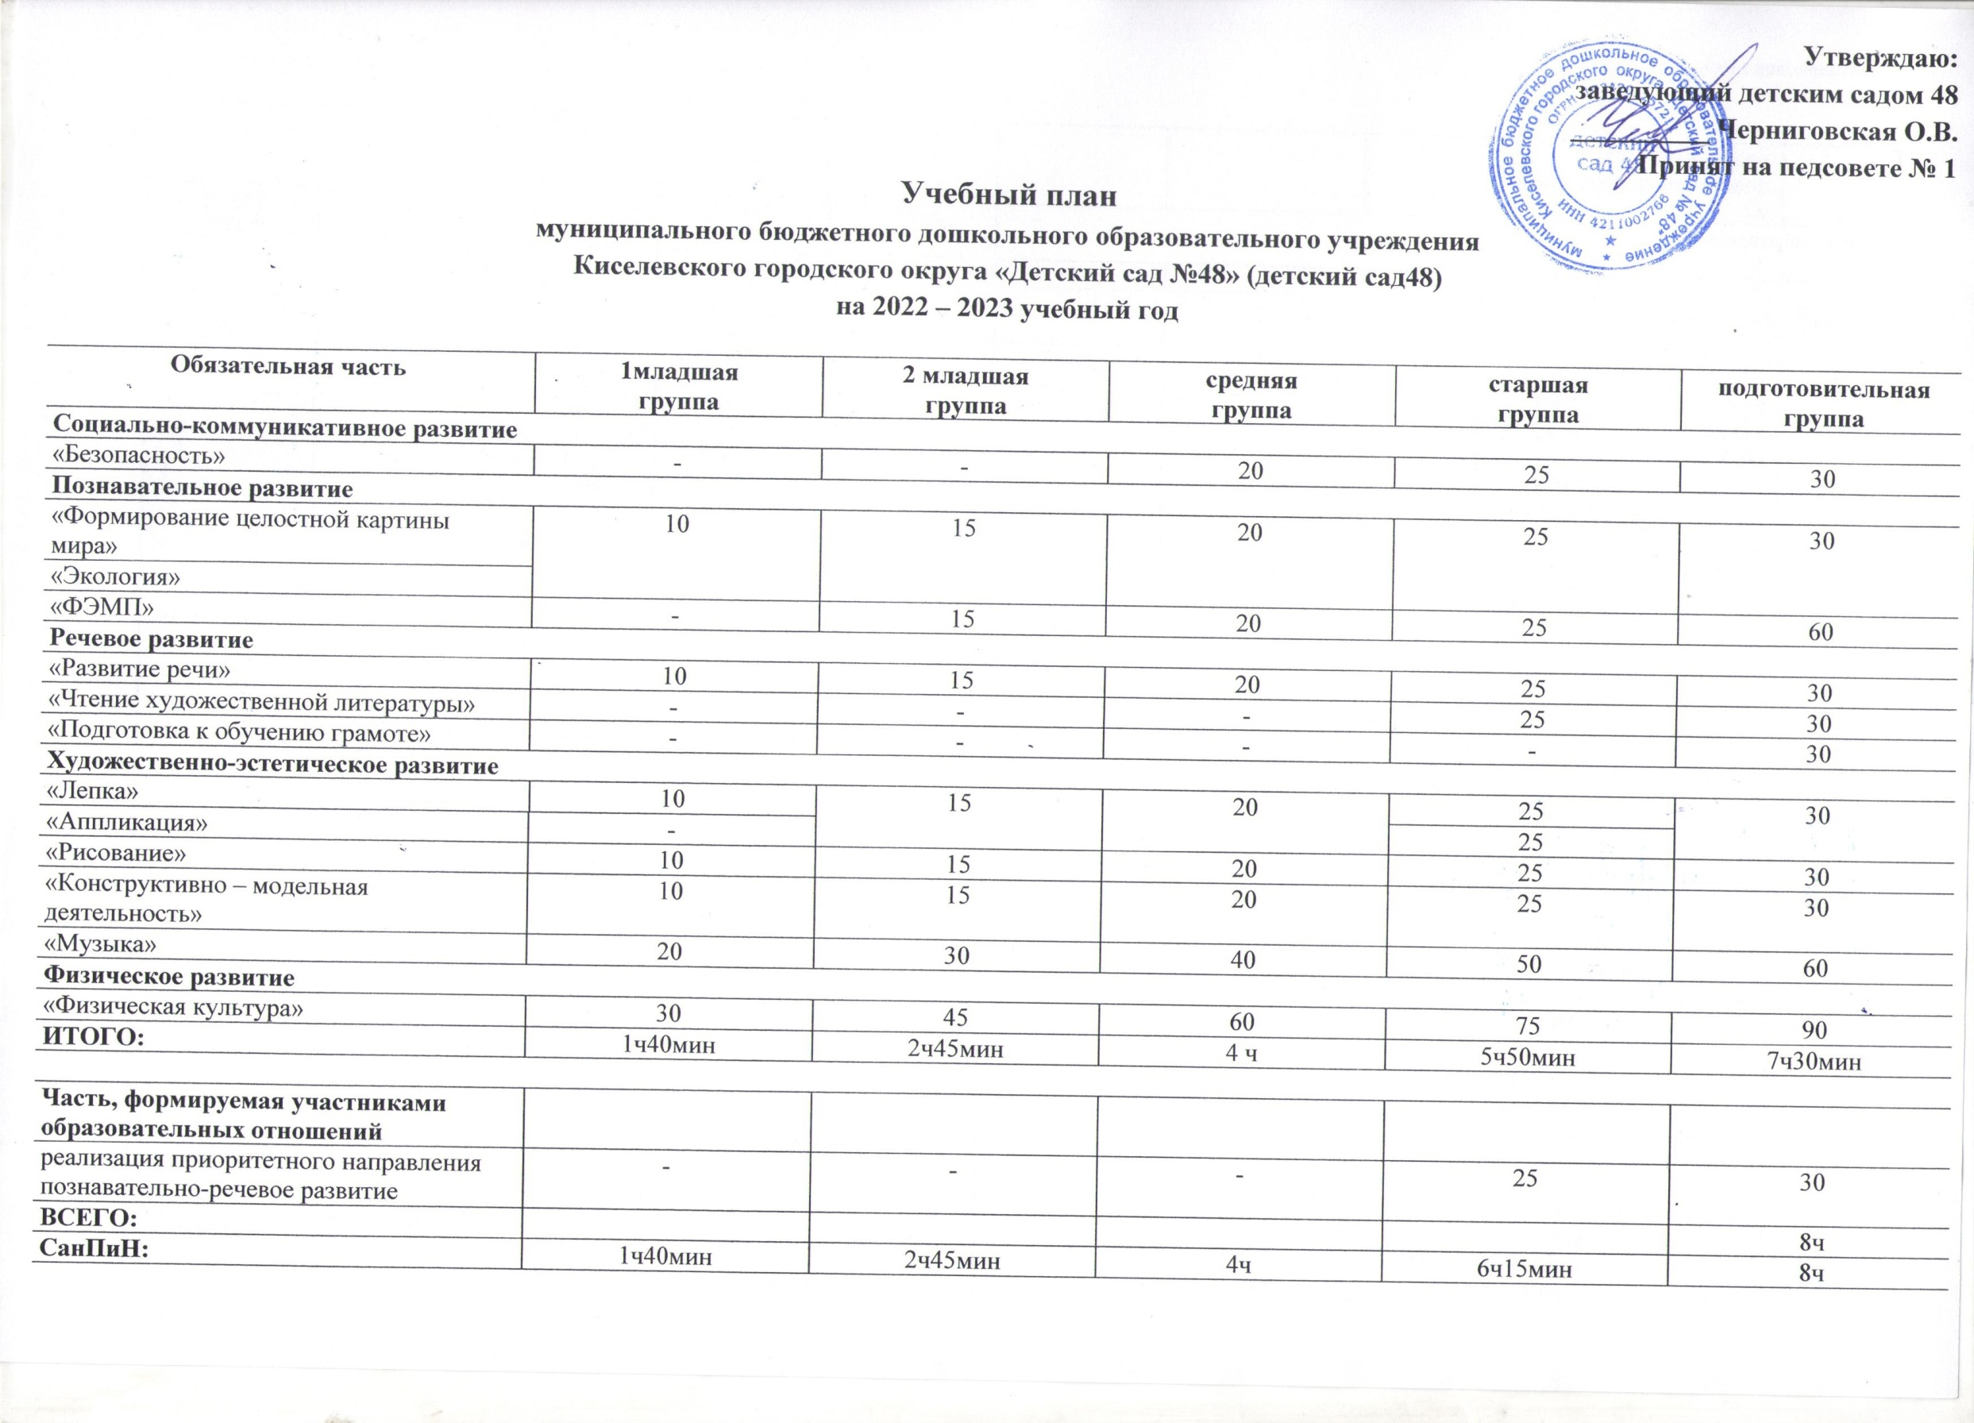 Социально-коммуникативное развитие

